Vorbereitung

Da ich nun Remotezugriff auf den Server Core habe kann ich damit beginnen das Netzwerk aufzubauen. Dazu muss ich jedoch noch ein paar Vorbereitungen treffen.

Es fehlen Verwaltungstools, die ich über den Servermanager nachinstallieren muss

Ein Bild, das Text, Screenshot, Schrift, Zahl enthält.

Bei diesem Assistenten klicke ich mich bis zum Punkt der Serverauswahl.

Ein Bild, das Text, Elektronik, Screenshot, Software enthält.

Den punkt der Serverrollen überspringe ich und geh direkt zu den Features und markiere dort im Bereich Rollenverwaltungstools folgende Dinge  
Ein Bild, das Text, Elektronik, Screenshot, Software enthält.

Installation

Da fange ich mit dem DNS an. Der DNS wird später wichtig für das Active Directory

Den DNS-Server füge ich über den Servermanager hinzu

Ein Bild, das Text, Screenshot, Software, Webseite enthält.

Zuerst wähle ich den Server aus, wo der DNS installiert werden sollEin Bild, das Text, Screenshot, Software, Webseite enthält.

Als nächstes wähle ich den DNS-Server aus der Liste aus

Ein Bild, das Text, Elektronik, Screenshot, Software enthält.

Von da an klicke ich auf weiter bis zum InstallationsstartEin Bild, das Text, Elektronik, Screenshot, Software enthält.

Ein Bild, das Text, Screenshot, Software, Webseite enthält.

Und er installiert den DNS-Server

Konfiguration

Nach der Installation des DNS-Servers mach ich mich an seine Konfiguration. Dazu rüfe ich über den Servermanager den DNS-Server auf  
Ein Bild, das Text, Screenshot, Software, Computersymbol enthält.

Der dann wie folgt aussieht

Ein Bild, das Text, Screenshot, Software, Display enthält.

Die wichtigsten Sachen beim DNS sind erstmal:

**Forward DNS:** Du suchst den **Namen** (URL) und findest die **Nummer** (IP-Adresse).

**Reverse DNS:** Du hast die **Nummer** (IP-Adresse) und findest den **Namen** (Domain).

Baue ich mir zuerst mal die Forward Zone.

Ein Bild, das Text, Screenshot, Software, Computersymbol enthält.

Das geht dann über einen Assistenten

Ein Bild, das Text, Elektronik, Screenshot, Display enthält.

Zuerst baue ich mir eine primäre Zone

Ein Bild, das Text, Elektronik, Screenshot, Schrift enthält.

Die ich dann so nenne

Ein Bild, das Text, Elektronik, Screenshot, Display enthält.

Erstelle eine neue Zonendatei

Ein Bild, das Text, Elektronik, Screenshot, Display enthält.

Deaktiviere Dynamische Updates

Ein Bild, das Text, Elektronik, Screenshot, Schrift enthält.

Und lasse den Assistenten die Zone erstellen.

Ein Bild, das Text, Elektronik, Screenshot, Design enthält.

Das Ergebnis ist eine neue Forward-Lookupzone  
Ein Bild, das Text, Screenshot, Software, Display enthält.

Als nächstes füge ich meinen lokalen Rechner hinzu

Ein Bild, das Text, Screenshot, Software, Computersymbol enthält.

Der dann im DNS-Manager zu sehen ist

Ein Bild, das Text, Screenshot, Schrift, Zahl enthält.

Das Ganze mach ich nochmal für einen anderen Rechner

Ein Bild, das Text, Screenshot, Display, Software enthält.

Um das ganze zu testen, muss ich bei allen Rechnern, die diesen DNS nutzen sollen, die IP des neuen DNS eingeben

Danach teste ich mit nslookup die Erreichbarkeit des DNS. Für den Server selbst und ob er richtig weiterleitet

Ein Bild, das Text, Screenshot, Schrift, Software enthält.

Das zeigt an das der Server sowohl Rekursiv im eigenen Netzwerk arbeitet als auch iterativ nach dem Weg fragt.

**Iterativ**: Du gehst auf die Straße und fragst viele Leute der Reihe nach dem Weg. Jeder sagt dir, dass du zur nächsten Person gehen sollst.

**Rekursiv**: Du gibst einem Fremden die Aufgabe, dich direkt zum Ziel zu führen, und wartest einfach, bis du ankommst.

Als nächstes erstelle ich über den Assistenten eine Reverse-Lookupzone.

Ein Bild, das Text, Screenshot, Software, Display enthält.

Dort erstelle ich wieder eine primäre Zone

Ein Bild, das Text, Elektronik, Screenshot, Schrift enthält.

Gebe an ob IPv6oder IPv4  
Ein Bild, das Text, Elektronik, Screenshot, Display enthält.

Und gebe den Namen der Zone an  
Ein Bild, das Text, Elektronik, Screenshot, Display enthält.

Akzeptiere die Zonendatei

Ein Bild, das Text, Elektronik, Screenshot, Display enthält.

Möchte wieder keine dynamischen Updates

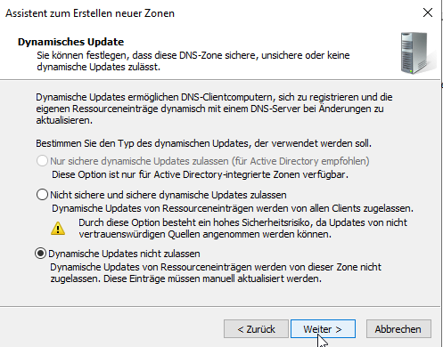

Und der Assistent baut mir dann die Reverse Lookupzone  
Ein Bild, das Text, Elektronik, Screenshot, Software enthält.

Diese Zone sieht dann so aus

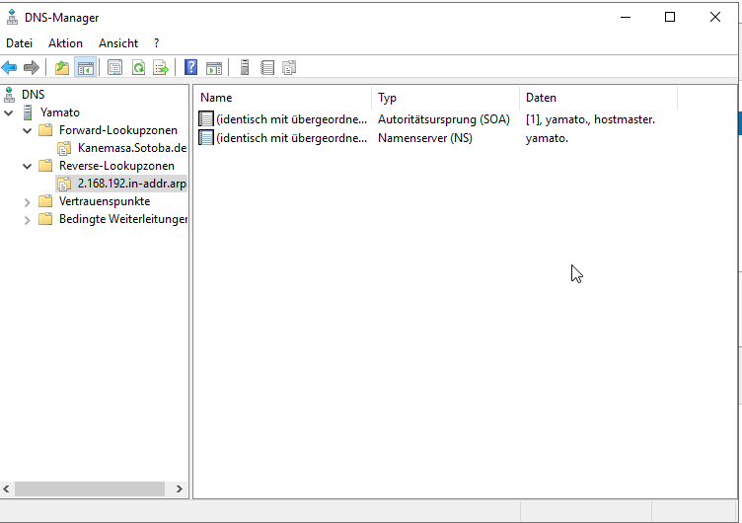

Hier muss ich also wieder die Zeiger auf die Hosts manuell eintragen.

Ein Bild, das Text, Screenshot, Software, Computersymbol enthält.

Ein Bild, das Text, Screenshot, Software, Display enthält.

Was dann so aussieht

Ein Bild, das Text, Screenshot, Software, Display enthält.

Damit ist der DNS-Server soweit fertig.